BÁO CÁO BÀI TẬP 1

Lớp: **09HCA**  
Nhóm: **0941221 – 0941161**  
Thành viên:

**Võ Thanh Tùng – 0941221  
Huỳnh Ngọc Minh Tâm – 0941161**

1. **Thông tin về hệ phân lớp xây dưng:**

Dựa trên định lý Bayes, luật ra quyết định là Luật 1: chọn w1 nếu P(w1|x) > P(w2|x) .

Tiêu chí: tập mẫu nhỏ.

1. **Bằng cách sử dụng scatter plot matrix và phương sai mẫu, nhận xét về sự liên hệ giữa các đặc trưng :**

**Scatter plot matrix cho tập forge**

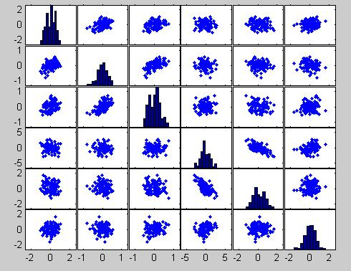

**Scatter plot matrix cho tập genuine**

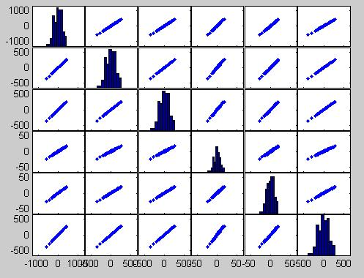

**Qua quan sát trực quan ta thấy các đặc trưng rất khó phân biệt khi tập mẫu càng lớn và số đặc trưng nhiều**

1. **Bạn thử dùng phương pháp parallel coordinates để phân biệt 2 lớp thật giả bằng trực quan :**

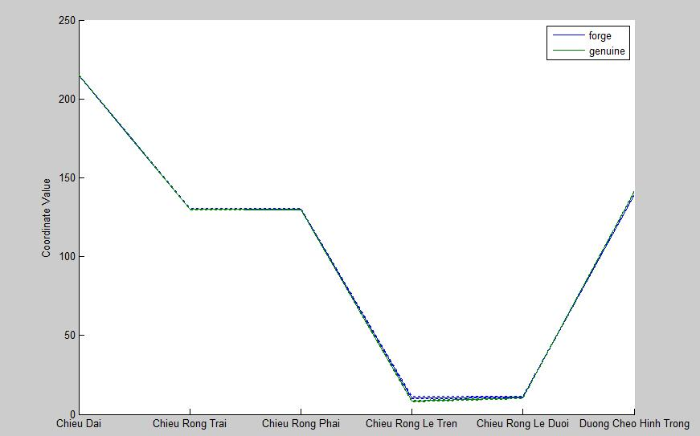

Bằng trực quan ta thấy được tiền thật và tiền giả có thể phân biệt với nhau bằng đặc trưng Chiều rộng lề trên..

1. **Báo cáo sơ lược về chương trình:**
   1. Ý nghĩa tham số

**p1= P_forge;**

**p2= mu_forge;**

**p3= sig_forge;**

**p4= P_genuine;**

**p5= mu_genuine;**

**p6= sig_genuine;**

* 1. Tỉ lệ phân loại đúng là 0,9550%